Типовая схема включения одноканальных модулей питания СМН(А,В,Е,Р)6

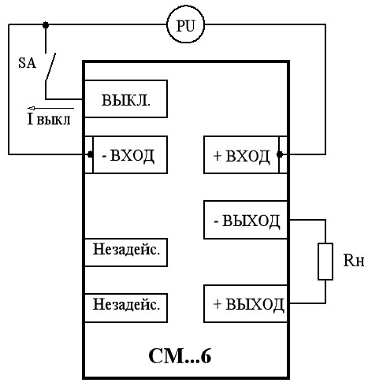

Где: PU – источник питания;
Rн – нагрузка;
SA – любой механический контакт,
Iвыкл. = 1,5 мА, Uост ≤ 0,4 В.

При эксплуатации модуля в условиях, не требующих дистанционного выключения вывод «ВЫКЛ» оставить незадействованным.

Не допускается включение двух модулей на общую нагрузку с последовательным соединением выходов.

